

《计算机组成原理实验》
实验报告

（实验二）

学院名称 | ： | 数据科学与计算机学院
专业（班级） | ： | 17软件工程1班
学生姓名 | ： | 全奥
学号 | ： | 17343098
时间 | ： | 2018 | 年 | 12 | 月 | 5 | 日

 |  |  | 成绩 | :
实验二 | ： | 单周期CPU设计与实现

一、 实验目的
(1) 掌握单周期CPU数据通路图的构成、原理及其设计方法；
(2) 掌握单周期CPU的实现方法，代码实现方法；
(3) 认识和掌握指令与CPU的关系；
(4) 掌握测试单周期CPU的方法。

二、 实验内容
设计一个单周期CPU，该CPU至少能实现以下指令功能操作。指令与格式如下：
==> 算术运算指令
（1）add rd , rs, rt
000000 | rs(5位) | rt(5位) | rd(5位) | reserved
功能：rd←rs + rt。reserved为预留部分，即未用，一般填“0”。
（2）sub rd , rs , rt
000001 | rs(5位) | rt(5位) | rd(5位) | reserved
功能：rd←rs - rt。
（3）addiu rt , rs ,immediate
000010 | rs(5位) | rt(5位) | immediate(16位)
功能：rt←rs + (sign-extend)immediate；immediate符号扩展再参加“加”运算。

==> 逻辑运算指令
（4）andi rt , rs ,immediate
010000 | rs(5位) | rt(5位) | immediate(16位)
功能：rt←rs & (zero-extend)immediate；immediate做“0”扩展再参加“与”运算。
（5）and rd , rs , rt
010001 | rs(5位) | rt(5位) | rd(5位) | reserved
功能：rd←rs & rt；逻辑与运算。
（6）ori rt , rs ,immediate
010010 | rs(5位) | rt(5位) | immediate(16位)
功能：rt←rs | (zero-extend)immediate；immediate做“0”扩展再参加“或”运算。
（7）or rd , rs , rt
010011 | rs(5位) | rt(5位) | rd(5位) | reserved
功能：rd←rs | rt；逻辑或运算。

==>移位指令
（8）sll rd, rt,sa
011000 | 未用 | rt(5位) | rd(5位) | sa(5位) | reserved
功能：rd<－rt<<(zero-extend)sa，左移sa位 ，(zero-extend)sa。

==>比较指令
（9） slti rt, rs,immediate 带符号数
011100 | rs(5位) | rt(5位) | immediate(16位)
功能：if (rs< (sign-extend)immediate) rt =1 else rt=0, 具体请看表2 ALU运算功能表，带符号。

==> 存储器读/写指令
（10）sw rt ,immediate(rs) 写存储器
100110 | rs(5位) | rt(5位) | immediate(16位)
功能：memory[rs+ (sign-extend)immediate]←rt；immediate符号扩展再相加。即将rt寄存器的内容保存到rs寄存器内容和立即数符号扩展后的数相加作为地址的内存单元中。
（11) lw rt , immediate(rs) 读存储器
100111 | rs(5位) | rt(5位) | immediate(16位)
功能：rt ← memory[rs + (sign-extend)immediate]；immediate符号扩展再相加。
即读取rs寄存器内容和立即数符号扩展后的数相加作为地址的内存单元中的数，然后保存到rt寄存器中。

==> 分支指令
（12）beq rs,rt,immediate
110000 | rs(5位) | rt(5位) | immediate(16位)
功能：if(rs=rt) pc←pc + 4 + (sign-extend)immediate <<2 else pc ←pc + 4
特别说明：immediate是从PC+4地址开始和转移到的指令之间指令条数。immediate符号扩展之后左移2位再相加。为什么要左移2位？由于跳转到的指令地址肯定是4的倍数（每条指令占4个字节），最低两位是“00”，因此将immediate放进指令码中的时候，是右移了2位的，也就是以上说的“指令之间指令条数”。
（13）bne rs,rt,immediate
110001 | rs(5位) | rt(5位) | immediate(16位)
功能：if(rs!=rt) pc←pc + 4 + (sign-extend)immediate <<2 else pc ←pc + 4
特别说明：与beq不同点是，不等时转移，相等时顺序执行。
（14）bltz rs,immediate
110010 | rs(5位) | 00000 | immediate(16位)
功能：if(rs<$zero) pc←pc + 4 + (sign-extend)immediate <<2 else pc ←pc + 4。

==>跳转指令
（15）j addr
111000 | addr[27:2]
功能：pc <－{(pc+4)[31:28],addr[27:2],2'b00}，无条件跳转。
说明：由于MIPS32的指令代码长度占4个字节，所以指令地址二进制数最低2位均为0，将指令地址放进指令代码中时，可省掉！这样，除了最高6位操作码外，还有26位可用于存放地址，事实上，可存放28位地址，剩下最高4位由pc+4最高4位拼接上。

==> 停机指令
（16）halt
111111 | 00000000000000000000000000(26位)
功能：停机；不改变PC的值，PC保持不变。

实验原理
单周期CPU指的是一条指令的执行在一个时钟周期内完成，然后开始下一条指令的执行，即一条指令用一个时钟周期完成。电平从低到高变化的瞬间称为时钟上升沿，两个相邻时钟上升沿之间的时间间隔称为一个时钟周期。时钟周期一般也称振荡周期（如果晶振的输出没有经过分频就直接作为CPU的工作时钟，则时钟周期就等于振荡周期。若振荡周期经二分频后形成时钟脉冲信号作为CPU的工作时钟，这样，时钟周期就是振荡周期的两倍。）
CPU在处理指令时，一般需要经过以下几个步骤：
(1) 取指令(IF)：根据程序计数器PC中的指令地址，从存储器中取出一条指令，同时，PC根据指令字长度自动递增产生下一条指令所需要的指令地址，但遇到“地址转移”指令时，则控制器把“转移地址”送入PC，当然得到的“地址”需要做些变换才送入PC。
(2) 指令译码(ID)：对取指令操作中得到的指令进行分析并译码，确定这条指令需要完成的操作，从而产生相应的操作控制信号，用于驱动执行状态中的各种操作。
(3) 指令执行(EXE)：根据指令译码得到的操作控制信号，具体地执行指令动作，然后转移到结果写回状态。
(4) 存储器访问(MEM)：所有需要访问存储器的操作都将在这个步骤中执行，该步骤给出存储器的数据地址，把数据写入到存储器中数据地址所指定的存储单元或者从存储器中得到数据地址单元中的数据。
(5) 结果写回(WB)：指令执行的结果或者访问存储器中得到的数据写回相应的目的寄存器中。
单周期CPU，是在一个时钟周期内完成这五个阶段的处理。
图1 单周期CPU指令处理过程
取指令
IF
指令译码
ID
指令执行
EXE
存储器访问
MEM
结果写回
WB
MIPS指令的三种格式：
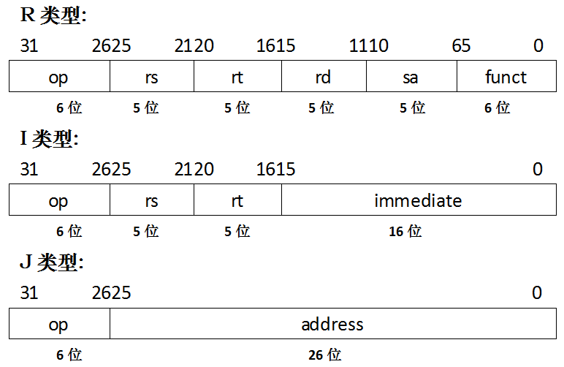
其中，
op：为操作码；
rs：只读。为第1个源操作数寄存器，寄存器地址（编号）是00000~11111，00~1F；
rt：可读可写。为第2个源操作数寄存器，或目的操作数寄存器，寄存器地址（同上）；
rd：只写。为目的操作数寄存器，寄存器地址（同上）；
sa：为位移量（shift amt），移位指令用于指定移多少位；
funct：为功能码，在寄存器类型指令中（R类型）用来指定指令的功能与操作码配合使用；
immediate：为16位立即数，用作无符号的逻辑操作数、有符号的算术操作数、数据加载（Laod）/数据保存（Store）指令的数据地址字节偏移量和分支指令中相对程序计数器（PC）的有符号偏移量；
address：为地址。
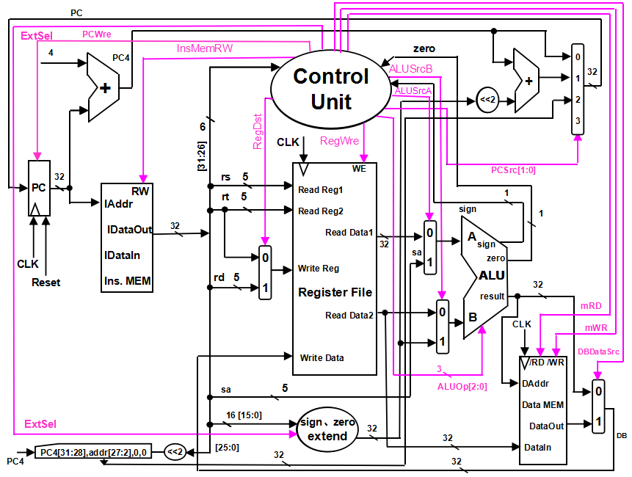
图2 单周期CPU数据通路和控制线路图

图2是一个简单的基本上能够在单周期CPU上完成所要求设计的指令功能的数据通路和必要的控制线路图。其中指令和数据各存储在不同存储器中，即有指令存储器和数据存储器。访问存储器时，先给出内存地址，然后由读或写信号控制操作。对于寄存器组，先给出寄存器地址，读操作时不需要时钟信号，输出端就直接输出相应数据；而在写操作时，在 WE使能信号为1时，在时钟边沿触发将数据写入寄存器。图中控制信号作用如表1所示，表2是ALU运算功能表。
表1 控制信号的作用
控制信号名 | 状态“0” | 状态“1”
Reset | 初始化PC为0 | PC接收新地址
PCWre | PC不更改，相关指令：halt | PC更改，相关指令：除指令halt外
ALUSrcA | 来自寄存器堆data1输出，相关指令：add、sub、addiu、or、and、andi、ori、slti、beq、bne、bltz、sw、lw | 来自移位数sa，同时，进行(zero-extend)sa，即 {{27{1'b0}},sa}，相关指令：sll
ALUSrcB | 来自寄存器堆data2输出，相关指令：add、sub、or、and、beq、bne、bltz | 来自sign或zero扩展的立即数，相关指令：addi、andi、ori、slti、sw、lw
DBDataSrc | 来自ALU运算结果的输出，相关指令：add、addiu、sub、ori、or、and、andi、slti、sll | 来自数据存储器（Data MEM）的输出，相关指令：lw
RegWre | 无写寄存器组寄存器，相关指令：  beq、bne、bltz、sw、halt | 寄存器组写使能，相关指令：add、addiu、sub、ori、or、and、andi、slti、sll、lw
InsMemRW | 写指令存储器 | 读指令存储器(Ins. Data)
mRD | 输出高阻态 | 读数据存储器，相关指令：lw
mWR | 无操作 | 写数据存储器，相关指令：sw
RegDst | 写寄存器组寄存器的地址，来自rt字段，相关指令：addiu、andi、ori、slti、lw | 写寄存器组寄存器的地址，来自rd字段，相关指令：add、sub、and、or、sll
ExtSel | (zero-extend)immediate（0扩展），相关指令：andi、ori | (sign-extend)immediate（符号扩展）  ，相关指令：addiu、slti、sw、lw、beq、bne、bltz
PCSrc[1..0] | 00：pc<－pc+4，相关指令：add、addiu、sub、or、ori、and、andi、slti、sll、sw、lw、beq(zero=0)、bne(zero=1)、bltz(sign=0)；  01：pc<－pc+4+(sign-extend)immediate<<2，相关指令：beq(zero=1)、  bne(zero=0)、bltz(sign=1)；  10：pc<－{(pc+4)[31:28],addr[27:2],2'b00}，相关指令：j；  11：未用
ALUOp[2..0] | ALU 8种运算功能选择(000-111)，看功能表
相关部件及引脚说明：
Instruction Memory：指令存储器，
Iaddr，指令存储器地址输入端口
IDataIn，指令存储器数据输入端口（指令代码输入端口）
IDataOut，指令存储器数据输出端口（指令代码输出端口）
RW，指令存储器读写控制信号，为0写，为1读
Data Memory：数据存储器，
Daddr，数据存储器地址输入端口
DataIn，数据存储器数据输入端口
DataOut，数据存储器数据输出端口
/RD，数据存储器读控制信号，为0读
/WR，数据存储器写控制信号，为0写
Register File：寄存器组
Read Reg1，rs寄存器地址输入端口
Read Reg2，rt寄存器地址输入端口
Write Reg，将数据写入的寄存器端口，其地址来源rt或rd字段
Write Data，写入寄存器的数据输入端口
Read Data1，rs寄存器数据输出端口
Read Data2，rt寄存器数据输出端口
WE，写使能信号，为1时，在时钟边沿触发写入
ALU： 算术逻辑单元
result，ALU运算结果
zero，运算结果标志，结果为0，则zero=1；否则zero=0
sign，运算结果标志，结果最高位为0，则sign=0，正数；否则，sign=1，负数

表2 ALU运算功能表
ALUOp[2..0] | 功能 | 描述
000 | Y = A + B | 加
001 | Y = A – B | 减
010 | Y = B<<A | B左移A位
011 | Y = A ∨ B | 或
100 | Y = A ∧ B | 与
101 | Y=（A<B）?1: 0 | 比较A<B  不带符号
110 | Y=(((A<B)&&(A[31] == B[31])) ||((A[31]==1&& B[31] == 0))) ? 1:0 | 比较A<B  带符号
111 | Y = A ⊕ B | 异或

需要说明的是以上数据通路图是根据要实现的指令功能的要求画出来的，同时，还必须确定ALU的运算功能(当然，以上指令没有完全用到提供的ALU所有功能，但至少必须能实现以上指令功能操作)。从数据通路图上可以看出控制单元部分需要产生各种控制信号，当然，也有些信号必须要传送给控制单元。从指令功能要求和数据通路图的关系得出以上表1，这样，从表1可以看出各控制信号与相应指令之间的相互关系，根据这种关系就可以得出控制信号与指令之间的关系表（留给学生完成），再根据关系表可以写出各控制信号的逻辑表达式，这样控制单元部分就可实现了。
指令执行的结果总是在时钟下降沿保存到寄存器和存储器中，PC的改变是在时钟上升沿进行的，这样稳定性较好。另外，值得注意的问题，设计时，用模块化的思想方法设计，关于ALU设计、存储器设计、寄存器组设计等等，也是必须认真考虑的问题。

实验设备
PC机一台，BASYS 3 实验板一块，Xilinx Vivado 开发软件一套。

五、实验过程与结果
1.cpu原理结构图为：
2.设计思路与方法：
对于整个cpu设计的思路，主要是运用模块化的方法将上方的数据通路图的7个模块分别实现，之后只用运用实例化的方法将各个模块分别联系起来就可以了。对于每一个模块，我们只担心它的输入和输出，外部逻辑我们并不在意，像对于控制单元，我们只担心它的输入opcode和它的输出之间的关系。
在我们完成了各个模块后，我们需要设计一个顶层模块实例化各个模块，将它们串接起来，相互联系，相互影响，并且观察它们的输出，来调试出现的问题

为进行测试，还需要设计一个测试模块。测试模块实例化 CPU，传入时钟信号和 Reset 信号，可以从这里观测各个信号的取值情况，绘制波形图。
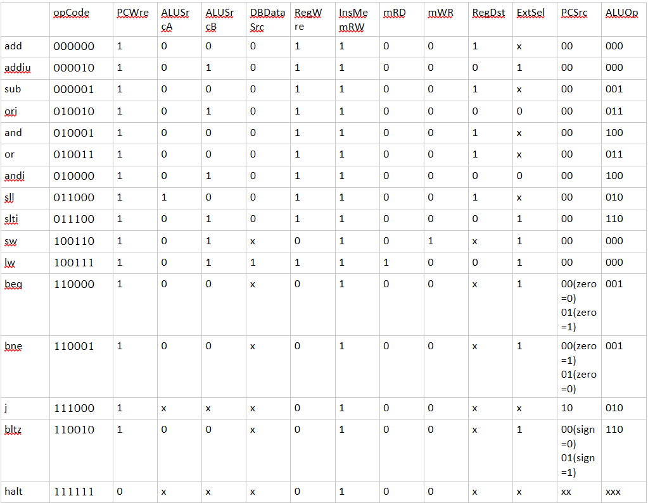
通过这个关系图表，我们能够知道对于某个操作码，各个单元对应的输入控制信号为多少。

对于各模块的剖析：

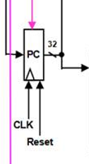
首先是PC模块:
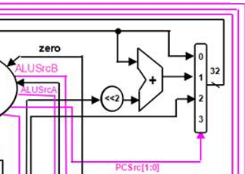

可以看到PC有6个输入，pcsrc[1:0]用来控制流入PC控制器的PC地址,
pcWre来选择是否更改pc地址,还有immediate和addr来计算下一个pc地址，clk和reset就类似于寄存器的基础部件了。
代码实现：首先是reset，当reset=0时，pc初始话为0。不然，判断pcWre=1，写入pcSrc选择的pc地址。

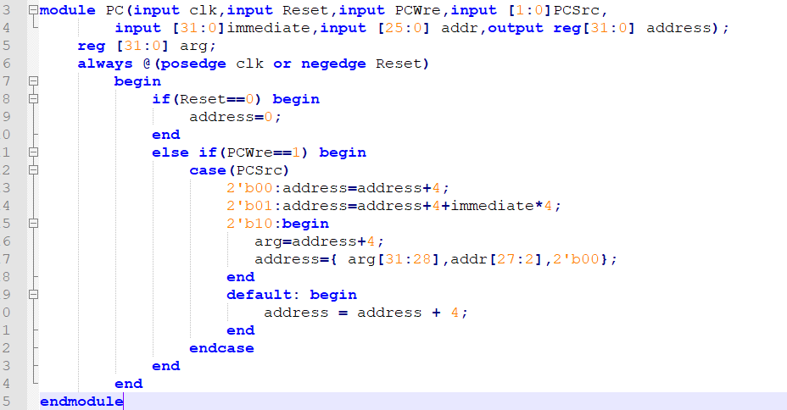
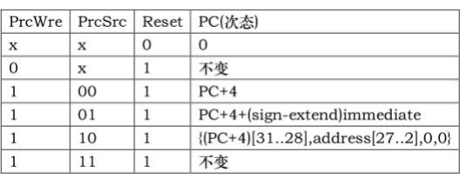

第二步是建立指令寄存器模块：
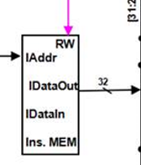
上述pc将指令地址输出后，指令寄存器将会根据pc的地址选择指令，由于一条指令是操作码和操作数组成，我们要将其拆分后输出，具体的指令解析在上方指令分析已讲解。
在指令存储器中，有一个长度为8位的储存器组（有 128 个储存器）Memory，其中 每 4 个储存器储存一条指令，总共储存 21 条指令，
先把指令instruction.mem中的指令读入memory中，随后再将memory中的指令按位的高低拼凑起 来放入临时变量instruction中用于系统读取与返回，指令地址的高位放在instruction。

代码实现：
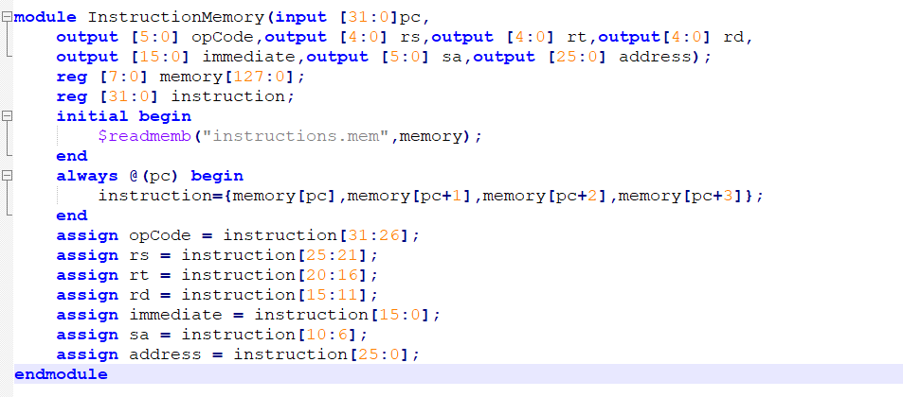

第三步是实现控制单元：

由控制单元将送入的操作码解析然后发出针对其余模块的控制信号，以使得其余模块按照指令正常 工作。控制信号与指令的真值表如下：
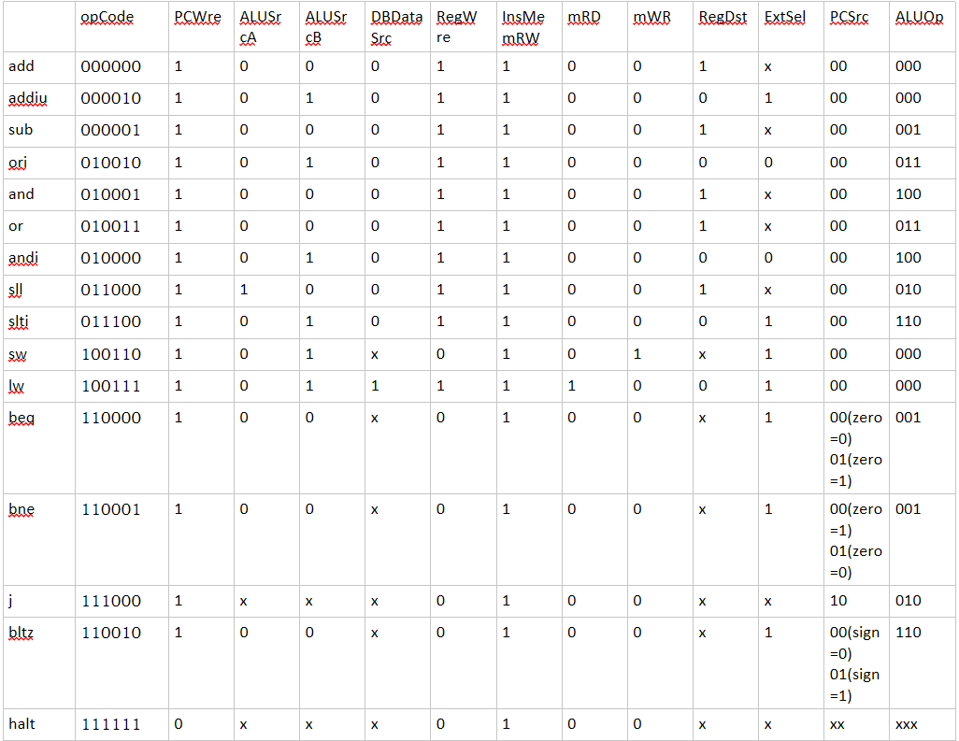
可以用case语句来产生输出，也可以用真值表达式来产生输出。
控制单元模块输入部分是来自指令存储器的 Op ，来自ALU的 zero，来自指令寄存器的sign ，输出是PCWre、 ALUSrcA、 ALUSrcB、 DBDataSrc、 RegWre、 RD、 WR、 RegDst、 ExtSel、 PCSrc（2 位）、ALUOP（3 位）。
代码实现：
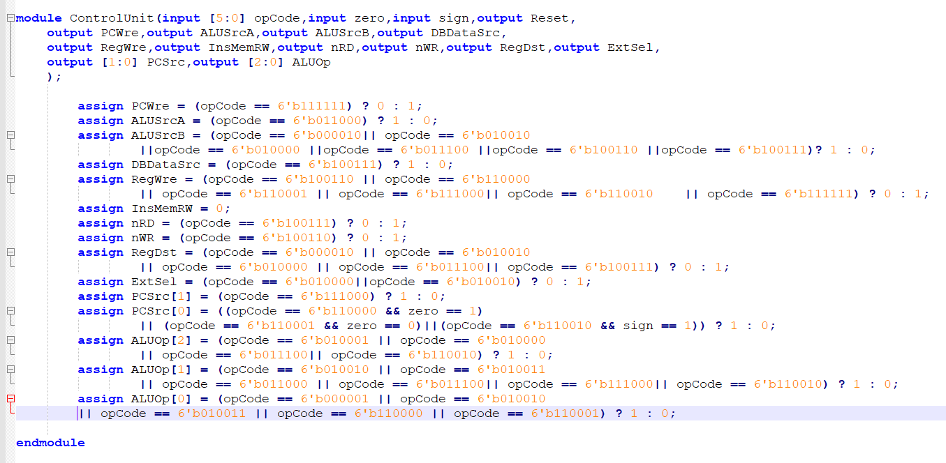
根据上述真值表设计，故每个人的赋值表达式会有所不同。

第四步是实现寄存器模块：
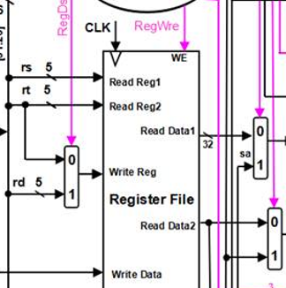
许多指令都需要调用寄存器，所以寄存器需要根据接受的寄存器地址产生对应的输出
这个模块输入部分是：clk , RegWre,RegDst,opCode,rs,rt,rd,immediate, DBDataSrc , dataFromALU , dataFromRW，输出是 ReadData1，ReadData2。
这个模块用于模拟 MIPS 架构中的 32 个寄存器，需要注意的一点是在写入数据时 要避免访问 0 号寄存器(使用表达式来避免)。读取寄存器数据时，无需时钟信号，根据传入 RegWre,RegDst 等信号，选取不同的行为模式，完成对寄存器组中的申请的需要赋值的数据的赋值， 进而实现我们在输出波形上可以看到读操作数的功能。
代码实现：
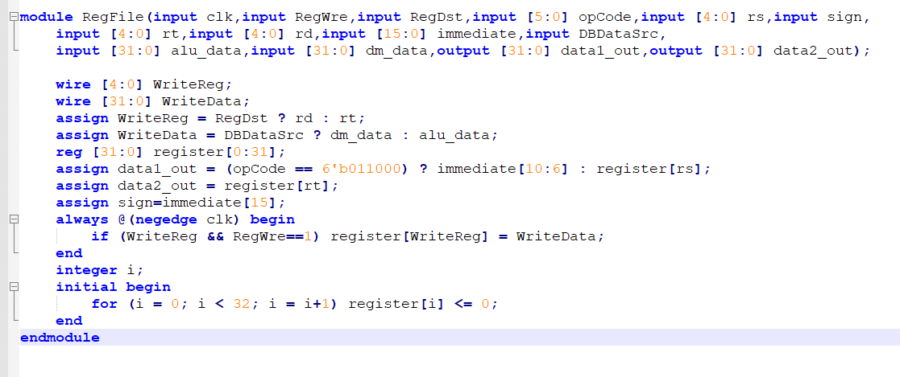

第五步是实现算术运算模块：
算术逻辑运算单元，根据控制信号的不同，选择对输入操作数进行不同的算术或逻 辑运算，得到结果。算术功能包括加，减和移位，输出包含结果与符号位；逻辑功能包 括或，与，比较和异或，输出包含结果与标志位。具体功能与控制信号对应如下表：
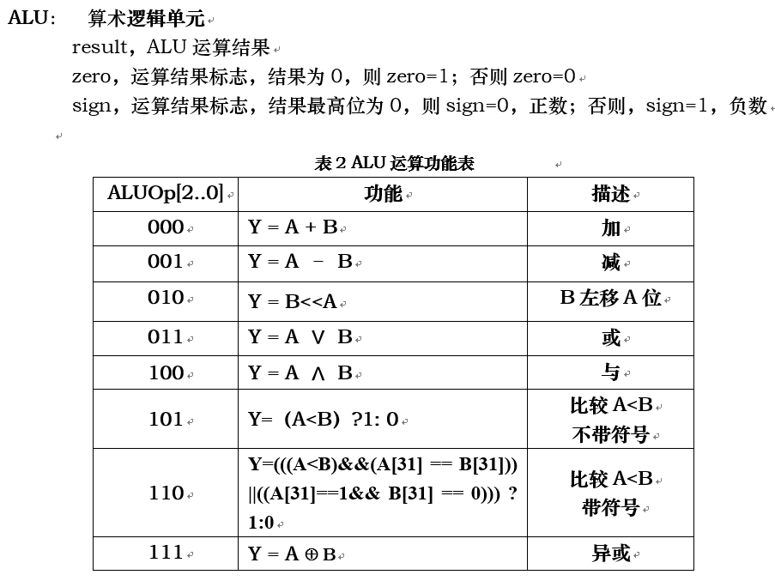
这个模块的输入是：两个 32 位操作数， 32 位扩展数字，偏移量，与 ALUop 选择 数据，ALUSrcA 与 ALUSrcB，输出是：32 位的运算结果 result 与运算结果是否为 0 的判断 zero。
代码实现：
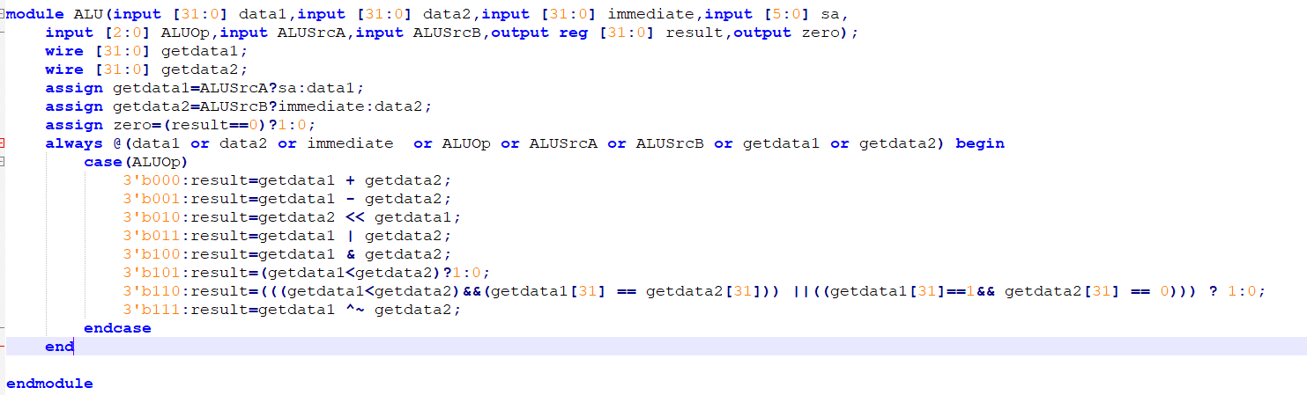

第六步是实现符号扩展模块：
由于从指令寄存器中得到的立即数不是32位所以我们需要对其进行符号扩展，如果首位为0，补0，反之，补一，ExtSel为拓展选择信号，根据拓展选择信号，选择拓展方式：符号位拓展或零拓展。

代码实现：

第七步是实现数据存储器模块：
由于寄存器的值是不断变化的所以我们需要将其储存到数据存储器中。数据存储器中，采用 8 位一字节，大端模式模拟内存。根据图中真值表，当WR 信号为 0 时，RD 信号为 1 时，进行写数据操作。当WR信号为 1 时，RD信号为 0 时 进行读操作。
代码实现：
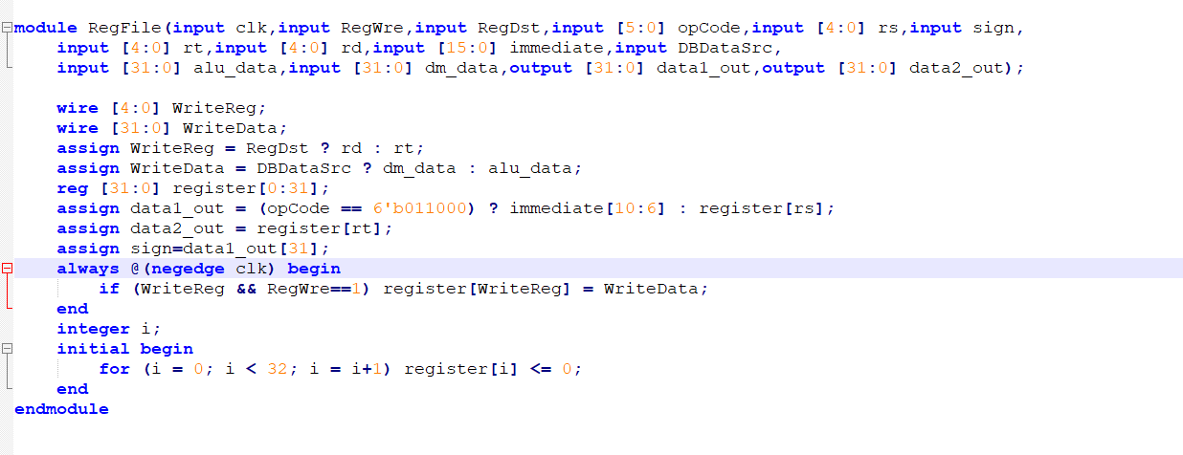

3.指令测试：
将老师所给的待测指令按顺序提取出，先转换成32位二进制指令。
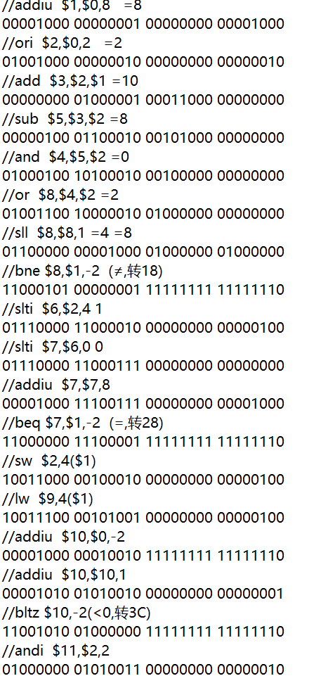
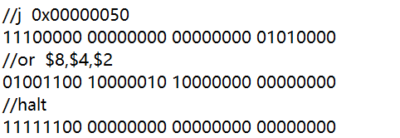
指令一：addiu $1,$0,8 $1=8 → 将0号寄存器的数据与8相加，存入1号寄存器
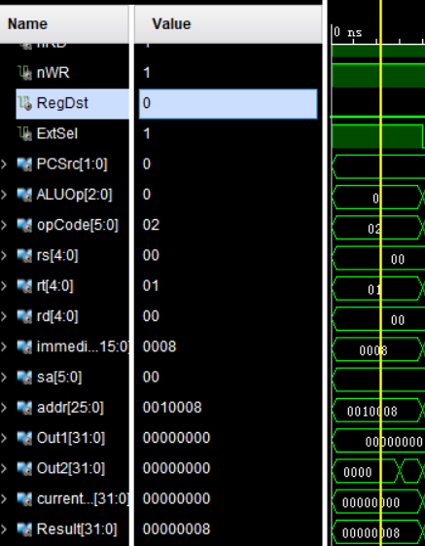
currentPC 代表当前指令的地址，对应的 00000008 显示当前地址的值,
out1,out2为rs和rt寄存器，所以输出为0，rs和rt存放寄存器的地址为01和00
result为ALU的输出，所以可以知道$1=$0+8，结果为8，正确。

指令二：ori $2,$0,2 $2=2 →将0号寄存器与2进行或操作，存入2号寄存器。
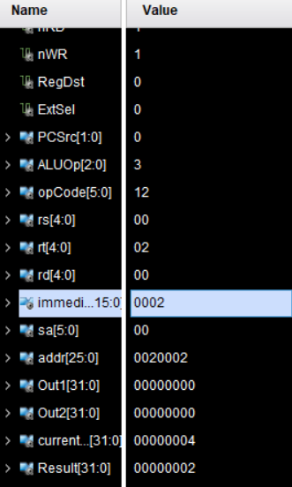
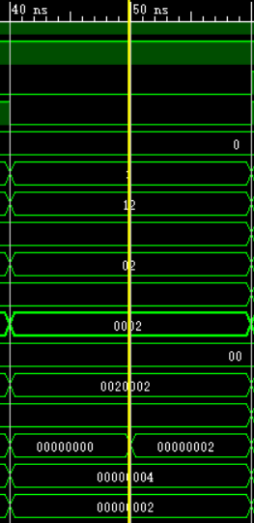
可以看到out1,out2分别代表0 和2号寄存器的输出0，0，当时钟下降延的时候，立即数immediate为2，将其赋值给2号寄存器中，所以out2之后变为2，检查结果正确

指令三：add $3,$2,$1 $3=10 →将1号2号寄存器数据相加传递给3号寄存器。
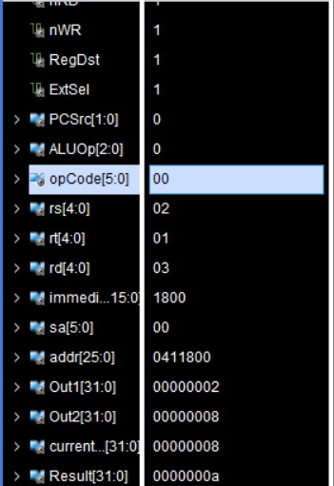
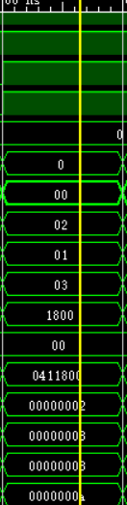
可以看到rs,rt,rd寄存器的地址分别为2，1，3，然后输出out1与out2的值为2，8，ALU计算后的result为a(16)=10(10)，结果正确

指令四：sub $5,$3,$2 $5=8 →将3号2号寄存器数据相加传递给3号寄存器。
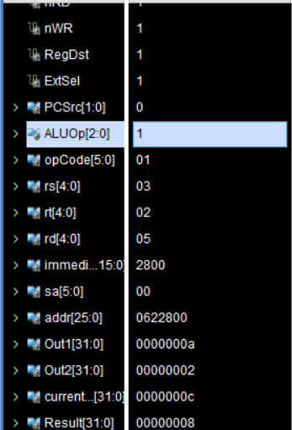
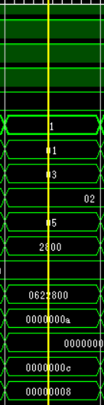
可以看到rs,rt,rd寄存器的地址分别为3，2，5，然后输出out1与out2的值为10，2，ALU计算后的result为8(16)=8(10)，结果正确

指令五：and $4,$5,$2 $4=0 →将5号2号寄存器数据相与传递给3号寄存器。
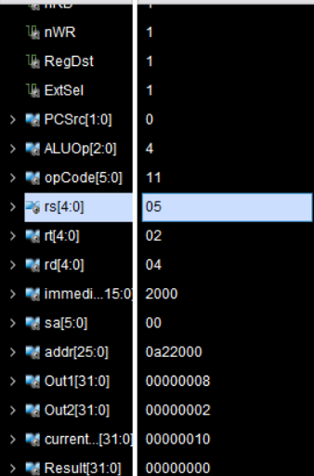
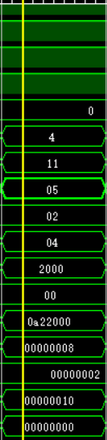
可以看到rs,rt,rd寄存器的地址分别为5，2，4，然后输出out1与out2的值为8，2，ALU计算后的result为0，结果正确

指令六：or $8,$4,$2 $8=2→将4号2号寄存器数据相或传递给3号寄存器。
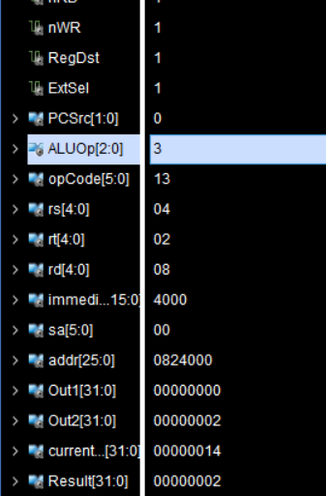
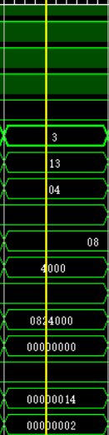
可以看到rs,rt,rd寄存器的地址分别为4，2，8，然后输出
out1与out2的值为0，2，ALU计算后的result为2，结果正确

指令七：sll $8,$8,1 $8=4=8→将8号寄存器数据左移1位传递给8号寄存器。
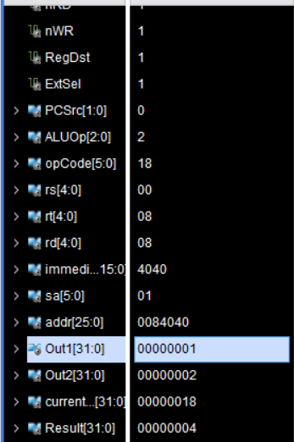
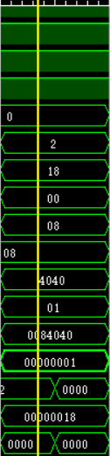
可以看到rs,rt,rd寄存器的地址分别为0，8，8，然后输出
out1与out2的值为1(sa)，2，ALU计算后的result为4，结果正确

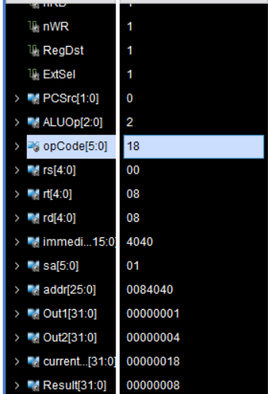
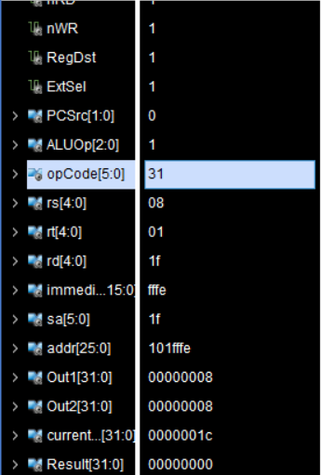
指令八：bne $8,$1,-2 (≠,转18) 8号寄存器和1好不等则前移1步(pc+1-2)。
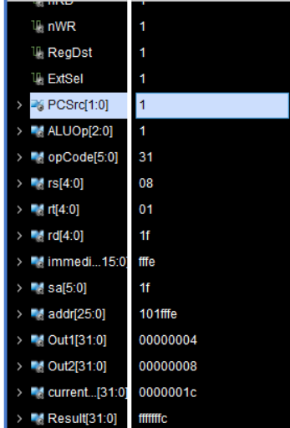

这里是连续3次运行指令的数据，波形就不展示了，从左到右，可以看到currentPC从1c->18->1c，8号寄存器从4->8，然后1c再次8号和1号寄存器的值，相等后result为0，再进行下一步，如果后面的currentPC到了20,说明是正确的。

指令九：slti $6,$2,4 判断$2和4的大小 指令十：slti $7,$6,0 判断$6和0的大小
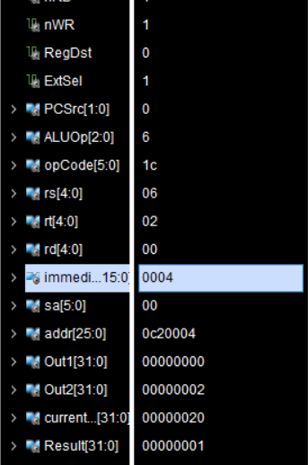
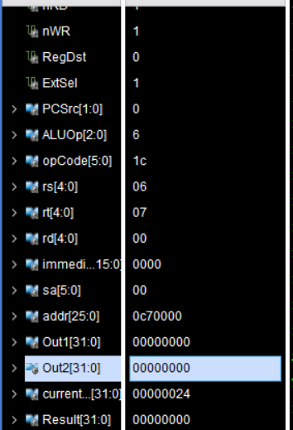
$6=1 $7=0

指令十一：addiu $7,$7,8 此处不解释$7=8，直接检查结果
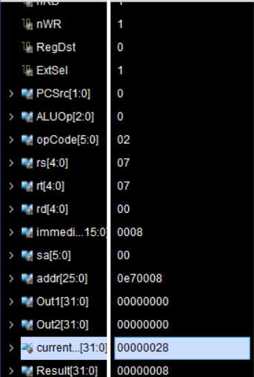
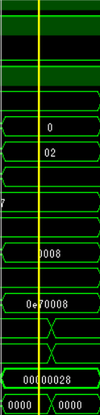

指令十二：beq $7,$1,-2 (=,转28) 如果相等,返回一步（pc=pc+1-2），最终$7=16
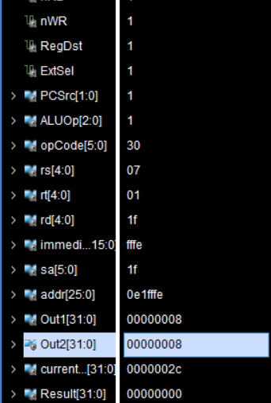
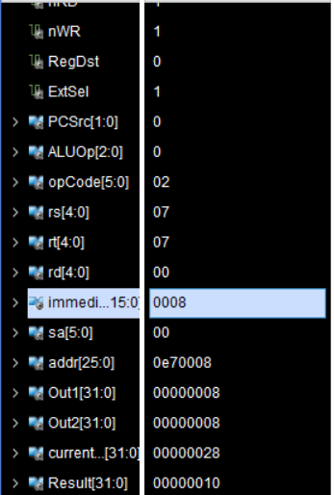
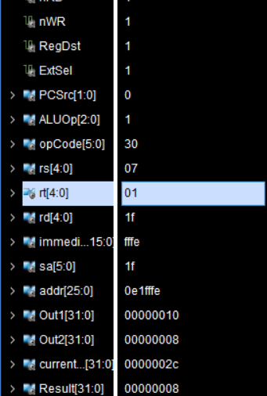

左和右为判断，中间为跳转，运算结果为10(16)=16(10)。

指令十三：sw $2,4($1) 存入数据存储器。这里检查需要查看是否有存入
$1前面我们知道为8，$2为2，然后其大端存储，从$8+4开始存数也就是12开始存入12：00000000 13：00000000 14：00000000 15：00000010
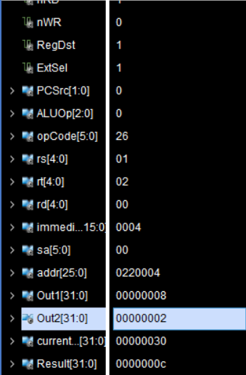
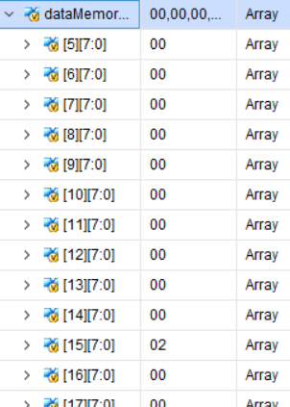
发现15位置为2正确。

指令十四：lw $9,4($1) &9=2载入寄存器。这里检查需要查看是否有载入
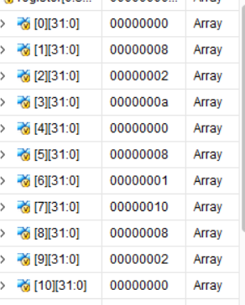
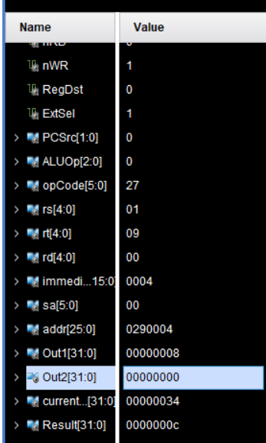
可以看到2号寄存器和9号寄存器是同一个值都为2，正确。

指令十五：addiu $10,$0,-2 &10=-2不解释
指令十六：addiu $10,$10,1 &10=-1不解释

指令十七：bltz $10,-2(<0,转3C)判断是否小于0，如果true，就往前退一格。
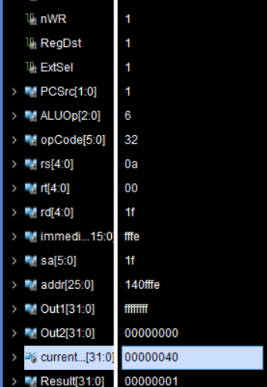
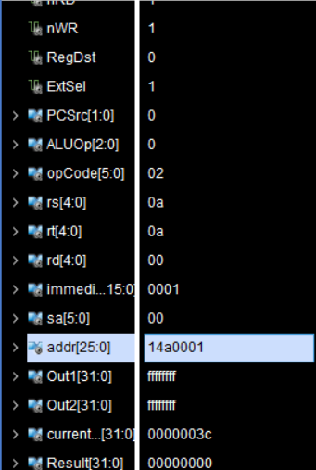
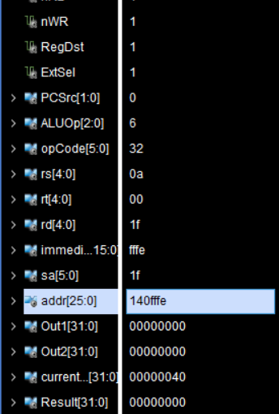
观察currentPC以及result可知$10由-1->0，然后判断符号位，正确。

指令十八：andi $11,$2,2 相与操作
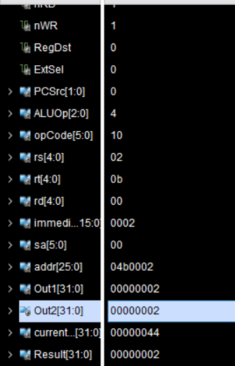
$2=0010 2=0010,可知$11=0010，rs,rt分别代表2号和11号寄存器，out1和out2为其的输出，result为2，正确。

指令十九：j 0x00000050 跳转指令
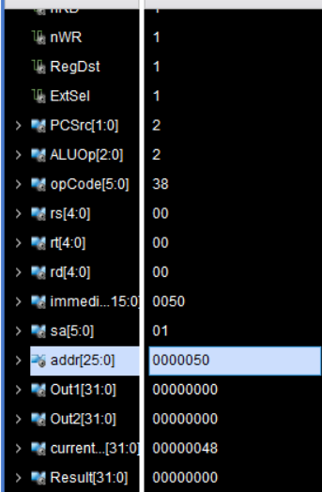
可以看到地址栏已经变为50，结果是正确的。

指令十九：halt 无变化指令
这条指令会使pc一直在当前位置，不更改 任何值
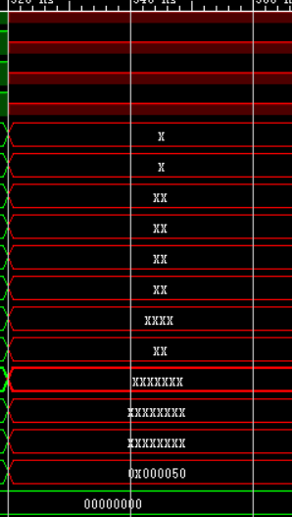

六. 实验心得
创建一个单周期CPU，数据的流动必须要搞清楚，建议自上而下设计，根据总体需要什么来设计相应组件，其次，数据通路图很重要，它概括了一个项目所要攻克的所有问题，建议头脑比较混乱的时候多写写，多画画，认真思考，一定可以做出来(我一开始也觉得根本做不出来) ,接下来说说问题。
第一个问题是制作cpu不知从何做起，虽然老师说得步骤很详细，但总是串接不上来，无从下手，但又静下心来仔细看老师的文档再加上往届学长制作的cpu，发现只要学会模块化，将cpu分成各个模块，其实还是比较简单。
碰到的第二个问题是写寄存器模块的时候，我给sign了一个三元表达式，然后vivado每次都可以有时仿真成功，有时仿真失败，这个问题我一直没有发现，以为是vivado的bug，终于受不了了，我对照之前做报告学长的代码，然后将不一样的地方全部修改一遍后发现是此处三元表达式的问题，我换成赋值语句的问题后就没有任何问题了，虽然我至今不知道为什么
碰到的第二个问题是写二进制测试文件的时候，不小心将一个rs与rt的编号写反了，然后存入的值就更改了另外一个寄存器内的值，导致我测试的时候在代码中找不到原因，只能在寄存器模块内查看值。
第三个碰到的问题是，对使用if-else语句的使用。在verilog中就不能只使用if不适用else，比如我在设计ALU模块的时候，在指令选择时候第一次就没有加上else这个选项，导致了我的仿真信号一直有一段是红色的，一直debug了好几个小时都没有解决，最后发现 if-else必须一一配对，不能只含有单个if。后来我还了解到一个信息就是，使用case语句时候必须要有default语句与之对应，否则可能会产生锁存器，导致程序进入死循环状态。

